附件1：
安防设施设备清单
序号 | 物品名称 |  | 图片 | 数量 | 备注
1 | 保安专用巡逻执勤九件套 |  | 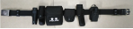 | 6 | 合金硬质多功能保安腰带；  规格125CM-170CM;  材质：牛津布  款式：插扣
2 | 腰带九件套 | 胶棍 | 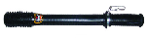 | 6 | 材质：PC棍  长度50cm
3 | 腰带九件套 | 防刺手套 | 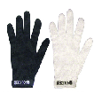 | 6 | 抗撕拉手套包覆钢丝
4 | 腰带九件套 | 喷雾剂 | 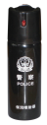 | 9
5 | 腰带九件套 | 甩棍 |  | 6 | 材质：PC塑胶甩棍  打开方式：棍头朝下，向下方甩出；  收拢方式：棍头垂直向下，用力敲击；  长度：收缩20CM，打开50CM
6 | 腰带九件套 | 强光手电 | 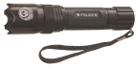 | 4 | 186850锂电  材质：铝合金，长度17CM可调焦
7 | 防暴器材柜 |  | 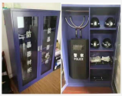 | 4 | 规格：1600*1200*400  材质：钢制柜
8 | 防暴器材柜物品 | 长棍 | 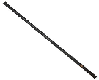 | 2 | 材质：PC棍；  长度：1.6米
9 | 防暴器材柜物品 | 防暴盾（臂盾） | 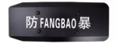 | 3 | 3.5MM厚，抗冲击耐腐蚀
10 | 防暴器材柜物品 | 腰叉 |  | 3 | 长度：未拉伸1.35米，拉伸后2米，外管径32MM  材质：不锈钢
11 | 防暴器材柜物品 | 防刺服 | 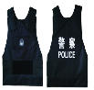 | 2 | 材质：前后两片高猛钢板；金属铆接结构
12 | 防暴器材柜物品 | 防爆头盔 | 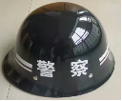 | 3 | 材质：PC工程塑料；  重量：0.56KG；  尺寸：可调节
13 | 防暴器材柜物品 | 脚叉 | 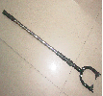 | 4 | 叉身长度：未拉伸0.95米，拉伸后1.5米；  叉头：长21.5CM，宽13CM  材质：不锈钢
14 | 执法记录仪 |  | 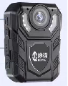 | 5 | 型号：无特定要求；  视频分辨率：1080P及以上;  照片分辨率3000万及以上；  续航16小时及以上；  循环录制：支持  夜视功能：超清夜视，8米及以上拍摄距离.  视频格式AVI或MP4，  照片格式JPEG，  存储：32G储存8小时及以上，  防水防尘抗摔.质保一年.
合计

